Министерство образования и молодежной политики Чувашской республики
Чувашский Республиканский институт образования

Проектная работа
на тему:

«Что общего между музыкой и географией?»

Работу выполнила: Миронова Любовь Михайловна
учитель МОУ «Шоркасинская СОШ»
Канашского района ЧР.
Руководитель: старший преподаватель кафедры
«Естествознание» ЧРИО
Смирнова О. Н.

Чебоксары 2011г.

Паспорт проекта:

1.Название проекта: «Что общего между музыкой и географией».

2. Область – география;

3. Консультанты – учитель музыки, ИЗО, литературы, биологии.

4. Учебные предметы (дополнительные) – музыка, ИЗО, литература, биология.

5. Возраст – 11 – 12 лет

6. Вид проекта – творческий.

Описание проекта:

Проблема: Недостаток знаний о взаимосвязи музыки и географии.

Цель: Познакомить с вариантами связей
музыки и географии.

Задачи:

1. Собрать информацию о взаимосвязях между музыкой и географией.

2. Подготовить материал: иллюстрации, стихи, музыкальные произведения

3. Подготовить литературно - музыкальную композицию

Способы решения:

1. Создание творческой группы

2. Поиск материала о чудесах и явлениях природы.

3.Найти фонограммы:
П.Чайковский «Апрель» (Подснежник), из фортепианного цикла «Времена года»; А. Вивальди « Времена года» (Весна); Римский-Корсаков сцена пролога из оперы «Снегурочка»; песни известных современных композиторов.

4.Найти литературный, художественно-иллюстрированный материал, связанный с природой.

5.Подготовить сценарий.

6.Реализация: музыкально-литературная композиция.

"Созерцание чуда"

Цели.

1. Расширить знания учащихся о богатстве природы нашей Родины,
о лекарственных растениях, применении их в народной медицине.

2. Воспитывать любовь к родному краю.

3. Привлечение внимания ребят к проблемам охраны окружающей среды.

Оборудование.

1. Экологические плакаты: «Наедине с лесом», «Русское разнотравье», «Бросьте спасательный круг природе».

2. Интерактивная доска.

3. Слайды с музыкальным оформлением.

4. Баян, музыкальный центр.

5. Березовые и дубовые веники.

6. Деревянные шкатулки, изделия из бересты.

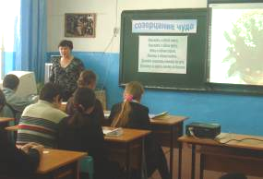
Ход мероприятия.
Часть 1. Наедине с лесом.
Учитель:
Когда на сердце неспокойно станет,
Когда не в силах овладеть с собой,
Побудь в лесу на солнечной поляне,
И все печали снимет как рукой.
Дорогие друзья! Сегодня вы услышите песни, стихи, легенды о красоте нашей природы, её богатстве, о лекарственных растениях, применении их в народной медицине.
Ученик. В степях родных, лесах,
Где всё нам с детства мило,
Где чистым воздухом приятно так дышать, —
Есть в травах и цветах целительная сила,
Для всех, умеющих их тайну разгадать.

Учитель: Ну что ж, заглянем в тайну? Сейчас мы поведём вас по заколдованной книге природы. В природе нет ни одного бесполезного растения. Весь зелёный мир — это своего рода аптека, о которой справедливо писал С. Кирсанов:
Ученик. Я не степью хожу,
Я хожу по аптеке.
Разбираясь в её травяной картотеке.
Беспредельная степь,
Бесконечная степь —
Ты неписанный странный рецепт.
Ученик. Нет дерева, растущего на территории нашей России, которому бы так повезло в поэзии и в музыке, как берёзе. С какой любовью говорил о ней С.

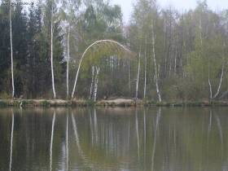
Есенин:
Я навек за туманы и росы
Полюбил у берёзы стан
И её золотистый косы,
И холщовый её сарафан.

Берёза — это символ России, ещё в стародавние времена её называли деревом четырёх дел: мир освещать, мир украшать, чистоту соблюдать, болезнь испепелять.
Я помню: в юности, когда я жил в деревне,
Ходили мы за вениками в лес...

Исполняется песня «Белая береза».

Родитель. Веники заготавливали из веток молодых берёз. Как хорошо в горячем пару попариться с берёзовым веником!

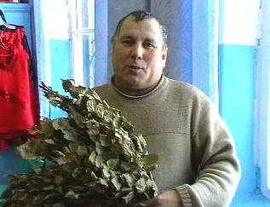

Из бересты делают сувениры и всевозможные красивые вещи. Берёзу используют и как топливо. И как хороши берёзовые дрова!
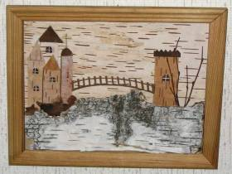

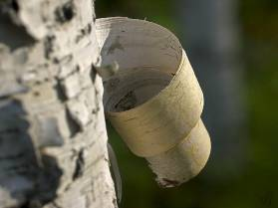

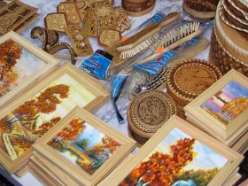
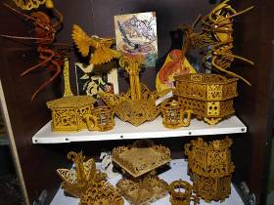

Ученик. Затоплю пожарче печку,
Ты погрейся, домовой!
А потом схожу на речку
За водою ледяной.
Дров берёзовых подбавлю –
Золотых поленьев жар.
А потом на стол поставлю
Старый русский самовар.
Родитель. Полезен и берёзовый сок. Он утоляет жажду, тонизирует. Весной берёзы, как мощные насосы, гонят к верху берёзовый сок. Под весенним солнцем, под белыми облаками из тела берёзы приятно пить живительные соки земли. Содержится в соке и какой-то особенный сахар и разные витамины. Немало в берёзовом соке и поэзии, если только добывание его не связано с варварским обращением с самой берёзой. Иногда топором тяпнут по белой коре и на берёзе остается глубокая рана, И получается, как в песне:
Ученик. Отговорила роща золотая
Берёзовым веселым языком...
И после этих варваров бездушных
Уж не захочешь в рощу нипочём.

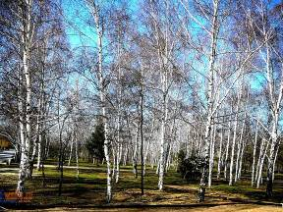
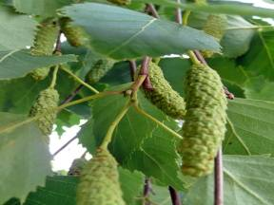

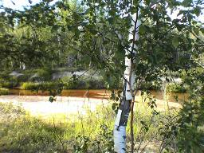
Родитель. Как правильно взять сок? Нужно зачистить наружную кожу и на зачищенном месте коловоротом провернуть углубление на 3-4 см. И всё. Сок потечёт одной бойкой струйкой.
Ученик. Белая берёза, милая сестра,
Ты расти, не бойся злого топора.
Белая берёза, русская земля, —
И печаль, и радость, и любовь моя.

Исполнение песни «Вы шумите, берёзы».

Учитель: Есть ещё одно волшебное дело — рябина. На протяжении ряда веков рябина считалась «сорной» породой, её вырубали за ненадобностью. Сейчас отношение к дереву изменилось. Установлено, что рябина приносит пользу и лесу, и человеку. Знаете ли вы легенду о происхождении названия этого дерева?
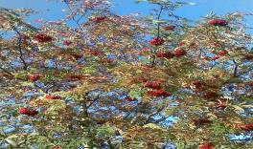

Ученик. Жили как-то муж с женой, было у них двое детей. Старшая дочь — нелюбимая и имя имела неласковое, звали её Восьмухой. Была она злой, завистливой. Зато меньшего сына родители ласково называли Романушкой. Был он добрый и приветливый. Невзлюбила Восьмуха Романушку и задумала погубить. Завела как-то ребёнка в гнилое болото и утопила. Выросло на том месте приветливое и кудрявое деревце и растёт с тех пор по всей русской земле, и назвали его люди ласково рябиной.
Ученик. В народном календаре есть день, Пётр - Павел Рябинник, приходящийся на конец сентября — время созревания рябиновых ягод.

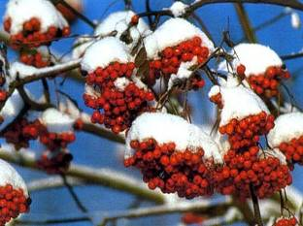

Родитель. Кроме того, рябина — символ счастья и мира в семье, поэтому возле дома всегда старались посадить рябину. Даже посидеть в тени рябины считалось полезным. Рябина воспета в песнях, о ней сложены стихи, пословицы, загадки. Чаще всего, в народном представлении рябина — это тонкая и нежная девушка.
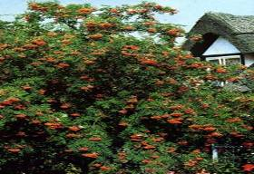

Ученик. Мне даже страшно — так она тонка,
Так высока, при каждом резком звуке
Дрожит, и от любого ветерка
Вся гнётся и заламывает руки.
Учитель: Рябина — постоянная спутница девичьих печалей. Под рябиной встречались и расставались, у рябины просили совета.
Исполняется песня «Уральская рябинушка».
Учитель: В народной медицине плоды рябины употребляют для укрепления желудка, как кровоостанавливающее средство, варят варенье, делают конфеты. Древесина ценится в столярном производстве и при приготовлении музыкальных инструментов.

Часть 2. Русское разнотравье.
Учитель:

Есть в травах и цветах целительная сила,
Для всех, умеющих и тайну разгадать.
Богата природа нашей страны. Вы любите цве-
ты? Каждый цветок — как упавшая с неба звезда. Например, лан-
дыши. Помните, у Фета:
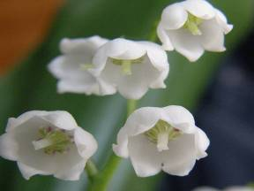

О, первый ландыш, из - под снега
Ты просишь солнечных лучей.

Этот чарующий, загадочный цветок с тонким ароматом, кружащим голову, до боли в сердце, до «бешеного обожания» любил П. Чайковский:
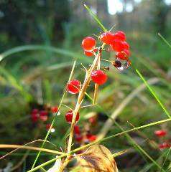
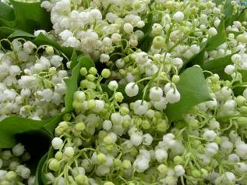

Ученик. В чём тайна чар таких? —
Не знаю. Но меня твое благоуханье,
Как винная струя и греет, и пьянит,
Как музыка она стесняет мне дыханье
И как огонь, питает жар ланит.
Ученик. По древнерусской легенде, морская царевна Вол-
хова полюбила юношу Садко, а он отдал своё сердце любимице
полей и лесов Любаве. Опечаленная Волхова вышла на берег и
стала плакать. И там, где падали слезинки царевны, выросли лан-
дыши — символ чистоты, любви и грусти.
Исполняется песня «Ландыши».

Ученик. Но ландыш прекрасен не только тайной чар, он — спаситель человеческой жизни. Препараты ландыша майского применяются для лечения сердечно-сосудистой системы, но использовать препарат без назначения врача опасно. Ландыши не только полезны, но и ядовиты. Даже нежные цветки ландыша не уживаются с другими цветами.
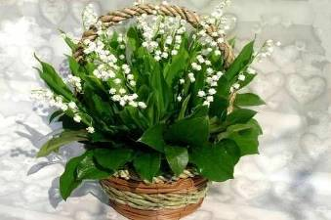

Ученик. Если поставить, например, ландыши с сиренью или фиалкой в одну вазу, то выживут только ландыши, другие погибнут. Эссенция натурального ландыша используется в парфюмерной промышленности для изготовления духов. Сейчас ландыш числится в списке растений, которым грозит гибель. Давайте беречь этих крохотных жителей леса. Ведь приятно же созерцать, как
Весёлых ландышей жемчужины
Под каждым кустиком горят.
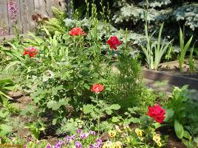
Учитель: Вспомните стихи О. Антропова:
Ой, в саду зелёном
Розу поливала.
Вырастай на счастье, -
Розе я сказала.

Исполняется песня «Миллион алых роз»

Ученик. Нет цветов красивее и благоуханнее, чем роза. Зная кратковременность жизни розы, древние персы придумали очень мудрую поговорку: «Если ты прошёл мимо розы, не ищи её более».
Ученик. Как хороши, как свежи были розы
В моём саду! Как взор прельщали мой.
Как я молил осенние морозы
Не трогать их холодною рукой!
Как я берёг, как я лелеял младость
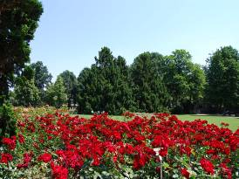
Моих цветов заветных, дорогих,
Казалось мне, любовь дышала в них.
Но в мире мне явилась дева роз,
Прелестная, как ангел красоты,
Венка из роз искала молодая
И я сорвал заветные цветы.

Ученик. С розой связано множество легенд. Одна из них: архангел Гавриил сплёл для святой Богородицы три венка: из белых роз - радость, из красных — страдание, из жёлтых — её славу. Венками из роз греки украшали невест, розовыми лепестками осыпали покои новобрачных.

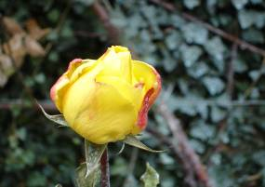
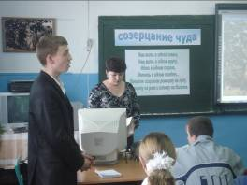

Ученик. Но венки на голове и груди для греков являлись также знаком траура и символом кратковременной жизни. Римляне верили, что роза вселяет в сердце мужество, поэтому вместо шлемов на воинов надевали венки из роз и на щитах выбивали их изображения.
Ученик. Розой врачевали, лепестки накладывали на лицо для придачи ему свежести, а собранная с цветков роса считалась средством против воспаления глаз.

Часть 3. Бросьте спасательный круг природе (Вывод)

Учитель: Дорогие ребята! Сегодня вы услышали песни, стихи, легенды о красоте нашей природы, её богатстве, о лекарственных растениях, применении их в народной медицине. Пусть эти знания останутся с вами, чтобы жить в согласии с природой

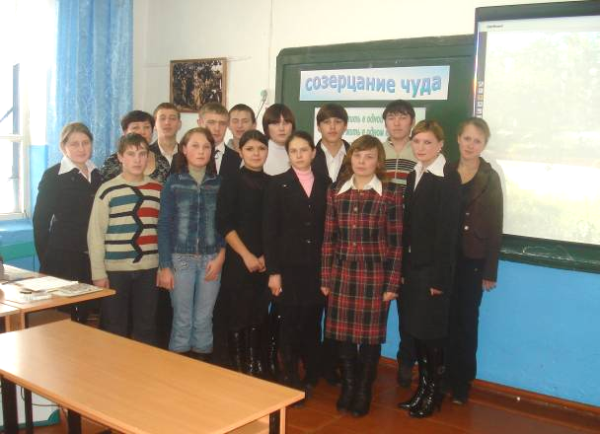

Нам жить в одной семье,
Нам жить в одном кругу,
Идти в одном строю,
Лететь в одном полёте...
Давайте сохраним ромашку на лугу,
Кувшинку на реке и клюкву на болоте.

